Лабораторная работа № 1

«Конструкция и диагностические параметры реле регуляторов напряжения»

по курсу «Основы работоспособности технических систем»

Тема 6. Назначение, устройство и структура автоматизированного стенда диагностики стартеров

Цель работы: изучение конструкции и диагностических параметров регуляторов напряжения.
Задачи:
- Рассмотреть конструкции регуляторов напряжения.
- Изучить порядок подключения генератора и регулятора напряжения к установке.
- Снять диагностические параметры регулятора напряжения согласно порядку выполнения лабораторной работы.
- Дать оценку полученным результатам.
- Составить отчет о проделанной работе.

1. Порядок запуска виртуальной лабораторной работы (ВЛР)
1.1. Получите доступ к виртуальному рабочему столу. Инструкция по получению доступа прилагается к заданию в курсе.
1.2. Откройте на виртуальном рабочем столе папку Лабораторные работы, выберите папку Professional group, в ней запустите двойным щелчком программу Выполнить.
1.3. Одинарным щелчком выберите группу «Эксплуатация и ремонт транспорта».
1.4. Из развернувшегося перечня выберите одинарным щелчком лабораторную работу «Конструкция и диагностические параметры реле регуляторов напряжения».
1.5. По одинарному щелчку Вам доступны файлы ВЛР: Методические материалы и Виртуальная лаборатория (рис. 1).
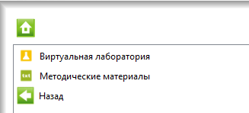
Рис. 1. Файлы ВЛР
Для выхода из Методических материалов используется кнопка (стрелка «влево» на зеленом фоне в левом нижнем углу экрана). Для выхода из Виртуальной лаборатории – клавиша F10.
Используйте сочетание клавиш Ctrl + Alt, чтобы курсор мыши имел возможность свернуть или уменьшить размер окна виртуального стола. Тогда вы сможете и работать на своем компьютере за пределами виртуального рабочего стола, и возвращаться обратно (рис. 2).
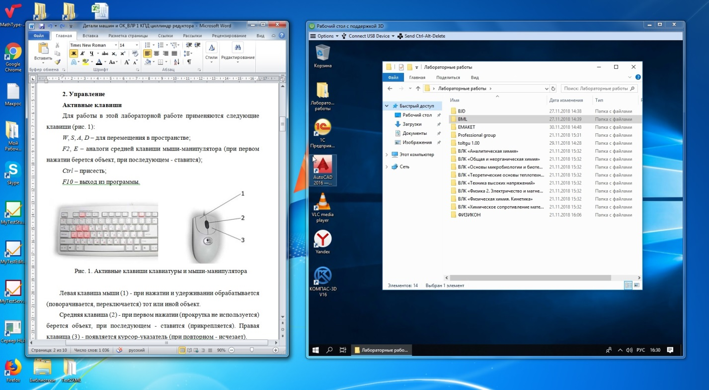
Рис. 2. Личный рабочий стол и виртуальный

2. Материалы и оборудование

2.1. Активные клавиши
В этой лабораторной работе применяются следующие клавиши (рис. 3):
W, S, A, D – для перемещения в пространстве;
F2, Е – аналоги средней кнопки мыши-манипулятора (при первом нажатии берется объект, при последующем – ставится);
F10 – выход из программы.
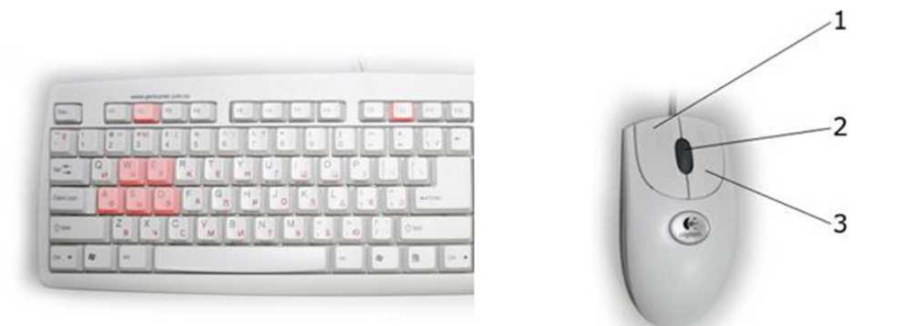
Рис. 3. Активные клавиши клавиатуры и мыши-манипулятора

Левая кнопка мыши (1) при нажатии и удерживании обрабатывает (поворачивает, переключает) тот или иной объект.
Средняя кнопка (2) при первом нажатии (без прокрутки) берет объект, при последующем – ставит (прикрепляет).
При нажатии правой кнопки мыши (3) появляется курсор-указатель (при повторном нажатии – исчезает).
Примечание: при появившемся курсоре невозможно перевести взгляд вверх и в стороны.
На рис. 4 представлен общий вид лабораторного стенда.
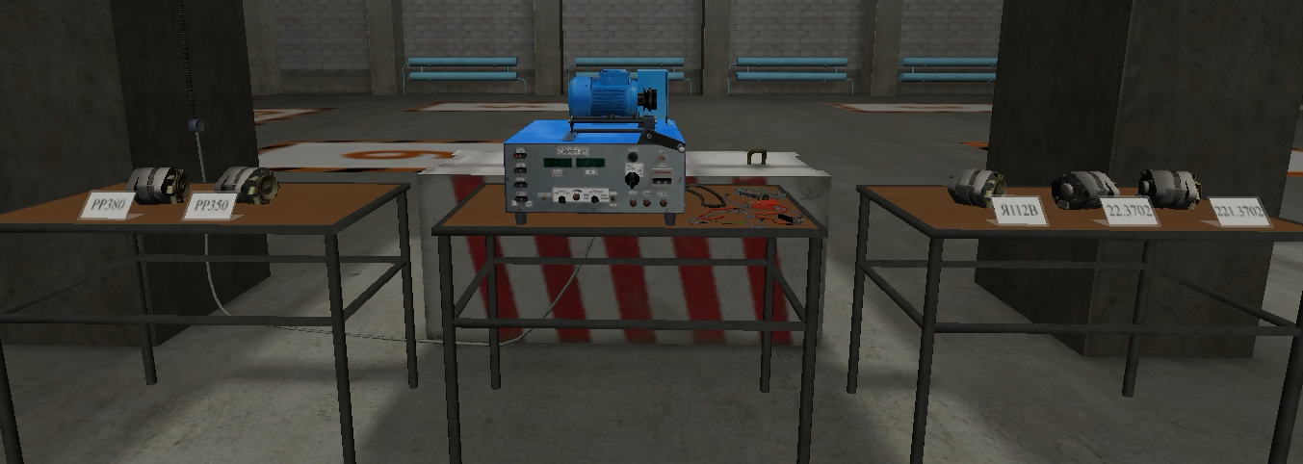Рис. 4. Общий вид лабораторного стенда

2.2. Необходимые инструменты и материалы
Оборудование необходимое для проведения лабораторной работы:
- стенд испытательный СКИФ-1-01.
- Реле-регулятор
2.2.1. Устройство стенда СКИФ-1-01
- Устройство стенда СКИФ 1-01 показано на рис. 5.
- На основании закреплены: каретка (20) для установки проверяемых стартеров и привод (19).
- Ввод сетевого кабеля находится сзади, внизу. На левой стороне основания расположен болт заземления.
- Проверяемые стартеры крепятся на каретке с помощью стяжки (1), представляющая цепь с натяжным винтом.
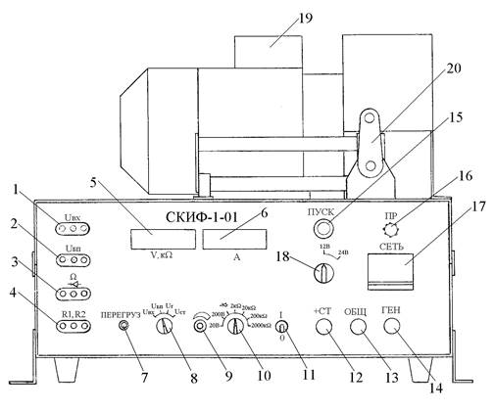
Рис. 5. Общий вид стенда СКИФ 1-01
На лицевой панели расположены:
- автоматический выключатель сети (17);
- выключатель электродвигателя привода (11);
- предохранитель (16);
- переключатель напряжения и нагрузки (18);
- кнопка «ПУСК» (15);
- клеммы (12), (13), (14) для подключения проверяемых стартеров и генераторов;
- вольтметр; омметр (5);
- розетка омметра (3);
- амперметр (6);
- розетка (4) для подключения резисторов нагрузки (R1) и (R2);
- резистор-регулятор выходного напряжения постоянного тока с блока питания (9);
- переключатель пределов измерения напряжения/сопротивления (10);
- розетка (2) – выход регулируемого напряжения постоянного тока;
- розетка внешнего входа вольтметра (1);
- переключатель входов вольтметра (8);
- индикатор перегрузки (7).
2.2.2. Правила техники безопасности при работе со стендом СКИФ 1-01
- Корпус стенда должен быть надежно подключен к общему заземляющему контуру.
- К работе со стендом допускается персонал, изучивший устройство и принцип работы стенда, прошедший инструктаж и имеющий соответствующую квалификационную группу по технике безопасности.
- Проверяемые генераторы и стартеры должны быть надежно закреплены. В случае необходимости пользуйтесь защитными кожухами.
- Запрещается производить ремонт стенда, подключенного к сети.
- При перерыве в работе стенд должен быть отключен от сети.
- В остальном при эксплуатации стенда руководствуйтесь «Правилами технической эксплуатации и безопасности обслуживания электроустановок промышленных предприятий».
Проверяемые генераторы крепятся на каретке с помощью стяжки (1), состоящей из цепи с натяжным винтом. При необходимости под генератор с целью исключения касания шкива генератора за гайку каретки подкладываются призмы (2) из комплекта принадлежностей (Рис. 6).
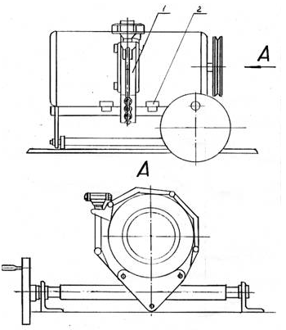
Рис. 6. Установка генератора на каретке
2.2.3. Характеристики и устройство регуляторов напряжения на примере модели Я112В
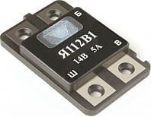
Рис. 7. Регулятор напряжения Я112В
Таблица 1
Технические характеристики регулятора напряжения интегрального Я112В
Параметры | Модель Я112В 1993 г., модификации 1995, 1998 гг.
Предназначение | Поддержание напряжения бортовой сети автомобиля в заданных пределах во всех режимах работы системы электрооборудования при изменении частоты вращения ротора генератора, электрической нагрузки, t° окружающей среды.
Исполнение | Единое климатическое исполнение У2.1 по ГОСТ 15150 для внутреннего рынка и на экспорт.
Степень защиты от проникновения посторонних тел и воды | Соответствуют исполнению 1Р68 по ГОСТ 14254.  От проникновения влаги защищены специальным высокотеплопроводным компаундом с рабочей t° до 200 °С. Работоспособность и соответствие параметров изделия сохраняются даже при погружении регулятора в воду при условии защиты разъемных соединений.
Конструкция | Однопроводная схема питания, корпус регуляторов соединен с корпусом автомобиля.
Рабочий режим | S1 по ГОСТ 3940.
Установка | Устанавливается в щеточном узле генераторной установки, где предусмотрена установка регуляторов Я 112Б или Я 112Б1 при помощи штатных винтов.
Применяемость | Автомобили ВАЗ-2104, ВАЗ-2105, ВАЗ-2107, "Таврия" (до 1991 г.в.) с генератором Г222.
Гарантия | 24 месяца
Диапазон рабочих температур, °С | -40...+85
Номинальное напряжение питания, В | 14,0
Напряжение регулирования с АБ при температуре 25 ± 2 °С и нагрузке 3 А, В | 14,0 ± 0,1
Максимальный ток выходной цепи, А | 5,0
Термокомпенсация Uрег, мВ/°С | -3,0 ± 1,5
Остаточное напряжение на выходе "Ш", В, не более | 1,0
типовое, В | 0,75
Максимально допустимое длительное воздействие повышенного напряжения питания, В | 18,0
Максимально допустимое воздействие повышенного напряжения питания длительностью до 5 мин., В | 25,0
Максимально допустимые импульсные перенапряжения в зависимости от формы импульса по ГОСТ 28751, В | 120,0

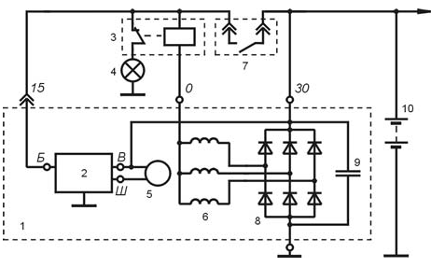
Рис. 8. Схема включения регулятора Я112В в составе генераторной установки
1 - генератор;
2 - регулятор напряжения;
3 - реле контрольной лампы;
4 - контрольная лампа; 5 - обмотка возбуждения;
6 - обмотка статора;
7 - контакты замка зажигания;
8 - выпрямительный блок;
9 - конденсатор;
10 - аккумуляторная батарея.

Порядок выполнения работы
3.1. Перед началом выполнения лабораторной работы изучите теоретический раздел файла Методические материалы виртуальной лабораторной работы.
3.2. Реле-регуляторы и регуляторы напряжения должны подключаться к стенду для проверки только с заведомо исправным генератором.
Схемы подключения генераторных установок к стенду приведены на Рис. 9.
3.3. Порядок работы следующий:
- Установите генератор на стенде с помощью стяжки, представляющей цепь с натяжным винтом, и подключите, как показано на Рис.9.
- Включите стенд.
- Рукояткой регулятора напряжения 9 источника питания установите небольшой ток подпитки в пределах 0,5 А.
- Включите электродвигатель (тумблер 11) и измерьте уровень регулируемого напряжения и внесите его в таблицу. Напряжение, поддерживаемое регулятором должно находиться в пределах, указанных в таблице 2.
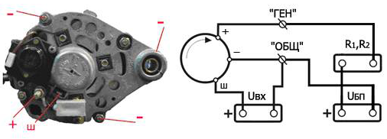
Рис. 9. Схема подключения генераторных установок при проверке регуляторов напряжений
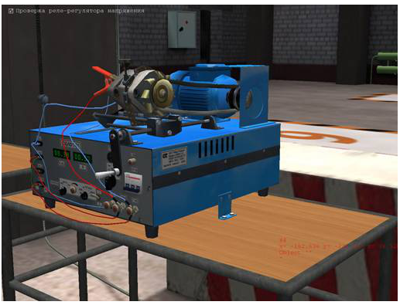
Рис. 10. Подключенная генераторная установка при проверке регуляторов напряжений
Таблица 2
Параметры проверки реле-регуляторов и регуляторов напряжения
Тип регулятора | Ток нагрузки при проверке регулятора, А | Напряжение, поддерживаемое регулятором,  В
РР380  РР350  Я112В  22.3702  221.3702 | 10-15  10-15  10-15  10-15  15-30 | 13,8…14,8  13,8…14,5  13,2…14,9  13,4…14,6  13,4…14,7

4. Структура отчета по проделанной работе
- Титульный лист (стандартный, прикреплен в курсе).
- Цель и задачи работы.
- Результаты проверки регуляторов напряжения
- Выводы по проделанной работе согласно цели и поставленным задачам.
- Письменные ответы на контрольные вопросы:
- Принцип работы регулятора напряжения.
- Назначение регулятора напряжения.
- Разновидности регуляторов напряжения.
- Схема подключения регулятора напряжения к генератору.
- Зависимость напряжения генератора и силы тока в обмотке возбуждения от частоты вращения ротора.
- Зависимость напряжения генератора и силы тока в обмотке возбуждения от силы тока нагрузки.

Бланк выполнения лабораторной работы № 1
«Конструкция и диагностические параметры реле регуляторов напряжения»

Цель

Задачи
Таблица 3
Результаты проверки регуляторов напряжения
Регулятор напряжения | Данные замера | Эталонные данные
Регулятор напряжения | Напряжение, поддерживаемое регулятором, В | Напряжение, поддерживаемое регулятором,  В

Выводы

Ответы на контрольные вопросы

Лабораторная работа № 2

«Изучение конструктивных особенностей форсунок»

по курсу «Основы работоспособности технических систем»

Тема 7. Общая характеристика электронной системы управления двигателем

Цель работы: изучение конструктивных особенностей форсунок.

Задачи:
- Ознакомится с технологией испытания и регулировки форсунок современных автотракторных двигателей.
- Выполнить расчет форсунки.

1. Порядок запуска виртуальной лабораторной работы (ВЛР)
1.1. Получите доступ к виртуальному рабочему столу. Инструкция по получению доступа прилагается к заданию в курсе.
1.2. Откройте на виртуальном рабочем столе папку Лабораторные работы, выберите папку Professional group, в ней запустите двойным щелчком программу Выполнить.
1.3. Одинарным щелчком выберите группу «Эксплуатация и ремонт транспорта».
1.4. Из развернувшегося перечня выберите одинарным щелчком лабораторную работу «Изучение конструктивных особенностей форсунок».
1.5. По одинарному щелчку Вам доступны файлы ВЛР: Методические материалы и Виртуальная лаборатория (рис. 1).
Рис. 1. Файлы ВЛР
Для выхода из Методических материалов используется кнопка (стрелка «влево» на зеленом фоне в левом нижнем углу экрана). Для выхода из Виртуальной лаборатории – клавиша F10.
Используйте сочетание клавиш Ctrl + Alt, чтобы курсор мыши имел возможность свернуть или уменьшить размер окна виртуального стола. Тогда вы сможете и работать на своем компьютере за пределами виртуального рабочего стола, и возвращаться обратно (рис. 2).
Рис. 2. Личный рабочий стол и виртуальный

2. Материалы и оборудование

2.1. Активные клавиши
В этой лабораторной работе применяются следующие клавиши (рис. 3):
W, S, A, D – для перемещения в пространстве;
F2, Е – аналоги средней кнопки мыши-манипулятора (при первом нажатии берется объект, при последующем – ставится);
Ctrl – присесть;
Z – приближение.
F10 – выход из программы.
Рис. 3. Активные клавиши клавиатуры и мыши-манипулятора

Левая кнопка мыши (1) при нажатии и удерживании обрабатывает (поворачивает, переключает) тот или иной объект.
Средняя кнопка (2) при первом нажатии (без прокрутки) берет объект, при последующем – ставит (прикрепляет).
При нажатии правой кнопки мыши (3) появляется курсор-указатель (при повторном нажатии – исчезает).
Примечание: при появившемся курсоре невозможно перевести взгляд вверх и в стороны.
На рис. 4 представлен общий вид лабораторного стенда.
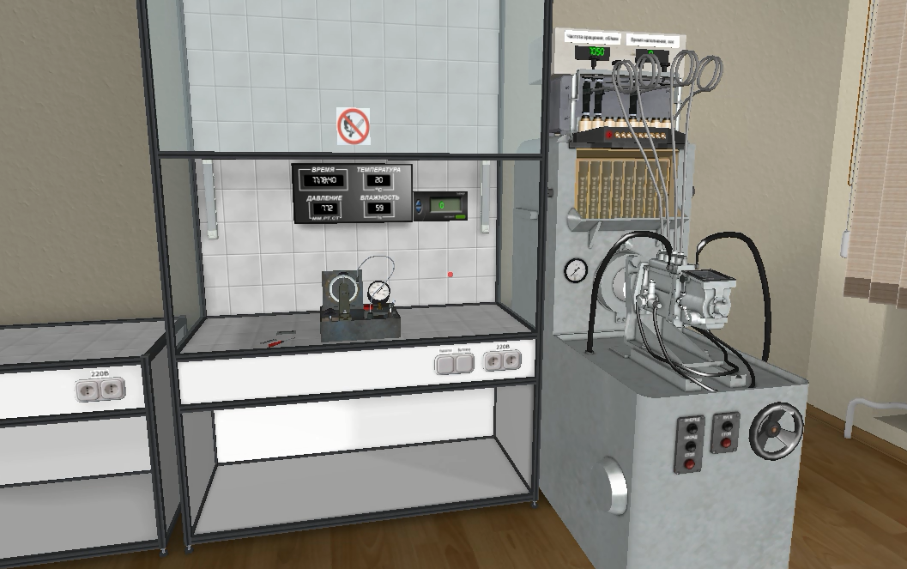
Рис. 4. Общий вид лабораторного стенда

2.2. Необходимые инструменты и материалы
2.2.1. Универсальный стенд мод. КИ-921 М
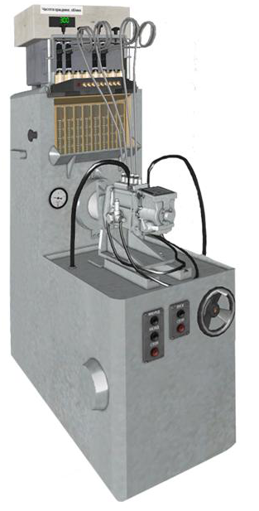
Рис. 5. Универсальный стенд мод. КИ-921 М
На универсальном стенде для проверки дизельной топливной аппаратуры мод. КИ-921М (рис. 5) можно выполнять следующие основные операции:
- обкатку топливных насосов, имеющих до восьми секций;
- проверку и регулировку топливных насосов по показателям: давление открытия нагнетательных клапанов, угол начала подачи топлива, угол начала впрыска топлива и величина подачи топлива (подача насосных секций);
- настройку регулятора на начало действия и полное прекращение подачи топлива;
- испытание форсунок на пропускную способность;
- испытание подкачивающих насосов на подачу и максимальное давление;
- испытание топливных фильтров на герметичность и пропускную способность.
Подача топливных и подкачивающих насосов определяется объемным методом. Определение угла начала впрыска топлива производится с помощью стробоскопического устройства.
Стенд состоит из корпуса, в котором имеются топливные баки, приводы (электродвигатели) с механическим вариатором и клиноременной передачей, системы топливоподачи низкого давления, системы топливоподачи высокого давления со стендовым насосом, счетного устройства, контрольно-измерительных приборов и электрооборудования.
На передней панели стенда смонтированы следующие контрольно-измерительные приборы:
  - электрический дистанционный тахометр, для измерения частоты вращения вала привода стенда во всем рабочем диапазоне;
  - манометр для измерения давления в системе топливоподачи низкого давления;
  - счетчик-автомат для отсчета частоты вращения вала привода стенда;
  - стробоскопическое устройство.
Количество впрыскиваемого топлива замеряется мензурками, которые укреплены на поворотном мосту и установлены в переднем баке стенда. Для измерения давления в системе топливоподачи высокого давления имеется специальный манометр.
Для обслуживания дизельной топливной аппаратуры, разборки, сборки и регулировки отдельных агрегатов стенд комплектуется набором приборов, приспособлений, специального и стандартного инструмента, в число которого входят: прибор для проверки форсунок, прибор для проверки плунжерных пар, приспособления для разборки и сборки топливных насосов, моечная ванна, чистики для распылителей, кисти, ерши, топливопроводы, кронштейны для крепления насосов и фильтров, молотки, отвертки, специальные ключи, мерные пробирки (стеклянные, объемом 200 мл) и т.д. - всего около 60 наименований.
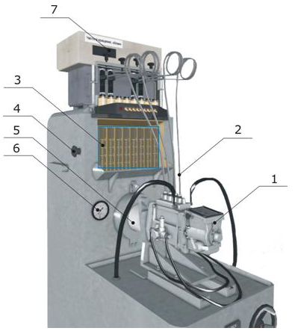
Рис. 6. Стенд КИ-921М
1 – топливный насос высокого давления (ТНВД);
2 – подвод топлива к ТНВД;
3 – мерные пробирки сбора топлива (200 мл);
4 – рукоятка поворота мерных пробирок;
5 – вал стенда;
6 – манометр топлива перед ТНВД;
7 – табло, отображающее скорость вращения вала.
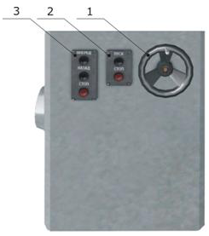
Рис. 7. Панель управления стендом
1 – штурвал, управляющий частотой вращения стенда;
2 – пульт включения стенда;
3 – пульт управления двигателем стенда.
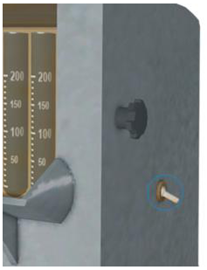
Рис. 8. Тумблер подачи топлива в мерные стаканы
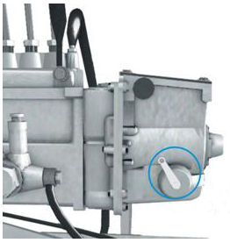
Рис. 9. Рычаг от педали акселератора
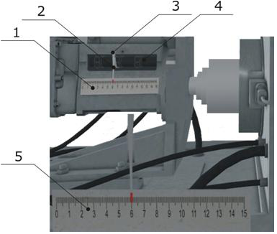
Рис. 10. Регулировочная линейка на ТНВД
- контрольный список (линейка);
- стрелка-указатель;
- винт, упирающийся в корпус ТНВД и затормаживающий перемещение рейки (чтобы регулятор не влиял на рейку);
- рейка;
- увеличенное изображение линейки, появляющееся по щелчку на линейку.
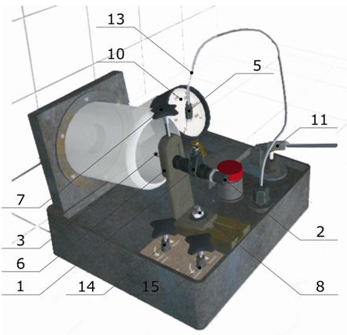
Рис. 11. Стенд КИ-3333 для испытания форсунок
1 – форсунка;
2 – защитный колпачок регулировочного винта;
3 – игла форсунки;
5 – гайка топливопровода форсунки (относится к топливопроводу);
6 – кронштейн для крепления форсунки на стенде;
7 – винт крепления форсунки;
8 – болт с гайкой крепления кронштейна (кронштейн поворачивается и перемещается);
10 – манометр;
11 – рычаг ручного насоса для подачи топлива;
13 – топливопровод;
14 – вентиль, открывающий/закрывающий доступ топлива к манометру;
15 – вентиль, открывающий/закрывающий доступ топлива к форсунке.

Порядок выполнения работы
Перед началом выполнения лабораторной работы изучите теоретический раздел файла Методические материалы виртуальной лабораторной работы.
4.1. Основные действия на стенде №1
- Возьмите в шкафу форсунку, ознакомьтесь с ее параметрами в таблице. Установите форсунку в кронштейн 6 (рис. 11).
У всех марок форсунок, кроме двигателя КамАЗ, давление начала впрыскивания изменяют, вворачивая или выворачивая регулировочный винт форсунки при отпущенной контргайке, поэтому используйте ключи, лежащие рядом со стендом.
Если винт 7 (рис. 11) закручен, то установка форсунки в стенд невозможна. Окрутите винт кликом на него. Вставьте форсунку, закрутите винт 7, ключ положите на место.
- Форсунка установлена в кронштейне, но топливопровод оказался чуть выше подвода топлива на форсунке. Кликом на гайку 8 (рис. 11) закрепите топливопровод.
- Откройте вентили. Вентиль 14 закрывает подвод топлива к манометру, это означает, что если вентиль закрыт, то накачивание насоса может и происходить, но на манометре данные отображаться не будут. Открытие/закрытие вентиля производится кликом на рукоятку вентиля.
Вентиль 15 открывает/закрывает подвод топлива к форсунке. Если вентиль закрыт, то накачка топлива рычагом происходить не будет.
- Накачайте необходимое давление с помощью рукоятки насоса 11 (рис. 11). Одно качание ручки насоса поднимает давление на 0,25 МПа (1 МПа = 10 кгс/см²).
4.2. Первый опыт – проверка утечек форсунки
Закрепите форсунку на стенде, откройте вентили. Доведите давление до значения на 1,5 МПа ниже табличного значения впрыска.
Появится меню с надписью «Время выдержки ХХ секунд». Время идет до дальнейших действий. Если дальнейших действий не последовало, то считается, что в данное время проверяется форсунка на герметичность, и по времени определяется исправность/неисправность форсунки.
Если продолжить увеличивать дальше указанного выше значения, то меню исчезнет, и будет считаться, что проверяется форсунка на давление впрыска. Сверху появится меню - «Давление произведенного впрыска ХХ,Х МПа».
4.2.1. Возможные результаты опыта
- «Форсунка исправна» – при значении на 1,5 МПа ниже табличного значения впрыска образуется капля, которая не падает в течение 15 сек. Потом падает, капель больше не образуется, падение давления не происходит.
- «Увеличенный зазор между корпусом форсунки и корпусом распылителя» - обильное вытекание топлива от распылителя (вся блестящая передняя металлическая часть - распылитель) по корпусу форсунки в стакан. Обильное – струйка, близкая к каплям. Время 10 сек, падение давления на 5 МПа. Дальнейшее падение давления затухает еще за 10 сек, а струйка превращается в замедляющиеся по скорости образования капли.
- «Негерметичность распылителя» - за 10 сек образуется 5 капель, давление падает на 0,2 МПа за одну каплю, дальше еще за 10 сек падают еще 3 капли (+падение давления). После этого образование капель не происходит.
- «Увеличенный зазор между иглой и корпусом распылителя» - 1 капля / сек, падение давления на 0,2 МПа / каплю, время 10 сек. Следующие 15 сек - капли со скоростью 1 капля / 2 сек (+ падение давления). Дальнейшее образование капель не происходит.
После проведения опыта появится меню, где нужно выбрать результат опыта из следующих вариантов:
  - Форсунка исправна;
  - Увеличен зазор между корпусом форсунки и корпусом распылителя;
  - Негерметичен распылитель;
  - Увеличенный зазор между иглой и корпусом распылителя;
  - Неисправности 2 и 3;
  - Неисправность 2 и 4;
  - Неисправность 3 и 4;
  - Неисправность 2, 3 и 4.
Примечание: капля образуется в исправной форсунке, при значении близком к значению на 1,5 МПа ниже табличного впрыска.
4.3. Второй опыт – проверка давления впрыска
- Те же начальные действия, что и в предыдущем опыте.
- После накачки значения начального впрыска топлива происходит впрыск топлива в стакан. В зависимости от числа сопловых отверстий (используйте таблицу 1) от иглы во время впрыска отходят аналогичное количество струек топлива, при этом на стенке стакана на некоторое время (приблизительно - 1 сек) остается исчезающий след.
Таблица 1
Техническая характеристика форсунок
Параметры | Марка форсунки
Параметры | ФШ6-225 | ФД-22 | 6А1-20С1 | 6Т2-20С1 | 236-1112010 | КамАЗ
Завод-изготовитель | НЗТА | ВЗТА | АМЗ | АМЗ | ЯЗТА | ЯЗТА
Марка дизеля | Д-50 | Д-240  Д-245 | А-41  А-01 | Д-21  Д-144 | ЯМЗ-236  ЯМЗ-238 | КамАЗ-740  КамАЗ-741
Число сопловых отверстий | 1 | 4 | 4 | 3 | 4 | 4
Диаметр соплового отверстия, мм | 2 | 0,34 | 0,32 | 0,30 | 0,32 | 0,30
Ход иглы, мм | 0,32 | 2,2 | 2,2 | 2,2 | 3,0 | 3,0
Давление начала впрыскивания, МПа | 13 | 17,5 | 15,5 | 17,5 | 17,5 | 18,5
Пропускная  способность, см³ | 119…126 | 96…104 | 97 | 85…89 | 108…116 | 108…116

Также во время впрыска на 1 сек в стакане и немного возле стакана образуется облако паров топлива. После впрыска давление падает на 5 МПа.
Давление впрыска в каждом случае задается произвольно, в пределах: -10%+10% от эталонного давления начала впрыска (таблица 1).
После проведения опыта появится меню, где студент выбирается результат опыта из следующих вариантов:
- Давление впрыска соответствует эталонному;
- Давление впрыска не соответствует эталонному.
4.4. Определение пропускной способности форсунок. Стенд 2
В лаборатории находится стенд КИ-921М (рис. 5.) для испытания топливного насоса высокого давления (ТНВД). Топливный насос находится уже на стенде. Мерные пробирки – стеклянные, объемом 200 мл – пустые.
Три форсунки уже установлены в стенде (пропускная способность этих 3-х форсунок 97 см³/мин).
- Вставьте форсунку с открученным регулировочным винтом на место установки, и она автоматически установится, прижмется планкой, к ней также прикрепится топливопровод.
- Включите питание стенда (рис. 7).
- Включите электродвигатель стенда (рис. 7).
На табло скорости отобразится значение 1050, рейка находится в максимальном положении.
После включения двигателя манометр топлива перед ТНВД за 2 сек вырастет до 2 МПа и будет немного колебаться (± 0,3 МПа) во время работы ТНВД.
Топливо начинает подаваться, но пока закрыта заслонка, оно стекает по заслонке внутрь стенда.
Положение рейки установлено изначально в положение ХХ мм.
- Откройте заслонку тумблером (рис.7), и топливо начнет литься в мерные стаканы.
- Время наполнения - 60 сек. По истечении этого времени стенд автоматически останавливается. Измерьте визуально количество топливо в мерном стакане.
- После проведения опыта появится экран, где на котором нужно выбрать один из вариантов опыта:
    - Пропускная способность соответствует эталонному;
    - Пропускная способность не соответствует эталонному.
4.5. Расчет форсунки
Расчет форсунки сводится к определению диаметра сопловых отверстий (исходные данные для расчета задаются преподавателем). Объем топлива (мм³/цикл), впрыскиваемого форсункой за один рабочий ход четырехтактного дизеля (цикловая подача):
$V_{ц}=b_{e}∙P_{e}∙{10}^{3}/30n∙i{∙ρ}_{T}$,
где $b_{e}$- удельный эффективный расход топлива;
$P_{e}$ - эффективная номинальная мощность двигателя;
$n$ - номинальная частота вращения коленчатого вала двигателя;
$i$ - число цилиндров двигателя;
$ρ_{T}$ - плотность топлива.
Время истечения топлива (с):
$△t=△φ/(n6)$,
Где $△φ$ - угол поворота коленчатого вала, град.
Продолжительность подачи $△φ$ задают в зависимости от типа смесеобразования дизеля. При пленочном смесеобразовании $△φ==15…25°$ п.к.в., а при объемном и объемно-пленочном, где требуется более высокая скорость впрыскивания, $△φ==10…20°$.
Средняя скорость истечения топлива (м/с) через сопловые отверстия распылителя определяется по формуле:
$ω_{ф}=\sqrt{(2/ρ_{Т})(ρ_{Ф}-ρ_{ц})}$,
Где $ρ_{Ф}$ - среднее давление впрыскивания топлива, Па;
$ρ_{ц}=(ρ_{с}+ρ_{z})/2$ - среднее давление газа в цилиндре в период впрыскивания;
$ρ_{с} и ρ_{z}$ - давления в конце сжатия и сгорания, определяемые по данным теплового расчета дизеля.
Суммарная площадь сопловых отверстий форсунки находится из выражения:
$f_{c}=\frac{V_{ц}}{μ_{ф}ω_{ф}△t∙{10}^{3}}$ мм²,
Где $μ_{ф}$ - коэффициент расхода топлива, равный 0,65…0,85.
Диаметр соплового отверстия форсунки:
$d_{c}=\sqrt{4f_{c}/(πm)}$ мм,
Где $m$ - число сопловых отверстий.
Количество и расположение сопловых отверстий выбирается исходя из формы камеры сгорания и способа смесеобразования. В дизелях с пленочным смесеобразованием применяют одно- и двухдырчатые распылители с диаметром отверстия 0,4-0,6 мм, а в дизелях с объемным и объемно-пленочном смесеобразованием - многодырчатые распылители с диаметром отверстий 0,2 мм и более.

5. Структура отчета по проделанной работе
- Титульный лист (стандартный, прикреплен в курсе).
- Цель и задачи работы.
- Последовательность и технические условия на испытание и регулирование форсунок.
- Результаты испытания и регулирования форсунок.
- Расчет форсунки.
- Выводы по проделанной работе согласно цели и поставленным задачам.
- Письменные ответы на контрольные вопросы:
- Назовите особенности применения форсунок со штифтовыми и бесштифтовыми распылителями.
- Укажите основные показатели, определяющие качество работы форсунки.
- Расскажите особенности регулирования форсунок двигателя КамАЗ.

Бланк выполнения лабораторной работы № 2
«Изучение конструктивных особенностей форсунок»

Цель

Задачи
Таблица 3
Результаты проверки регуляторов напряжения
Регулятор напряжения | Данные замера | Эталонные данные
Регулятор напряжения | Напряжение, поддерживаемое регулятором, В | Напряжение, поддерживаемое регулятором,  В

Выводы

Ответы на контрольные вопросы

Лабораторная работа № 3
«Снятие нагрузочной характеристики (по подаче топлива)»

по курсу «Основы работоспособности технических систем»
Тема 9. Назначение, устройство и принцип работы системы подачи топлива

Цель работы: определение параметров подачи топлива на цикл в зависимости от степени перемещения рейки насоса.
1. Порядок запуска виртуальной лабораторной работы (ВЛР)
1.1. Получите доступ к виртуальному рабочему столу. Инструкция по получению доступа прилагается к заданию в курсе.
1.2. Откройте на виртуальном рабочем столе папку Лабораторные работы, выберите папку Professional group, в ней запустите двойным щелчком программу Выполнить.
1.3. Одинарным щелчком выберите группу «Эксплуатация и ремонт транспорта».
1.4. Из развернувшегося перечня выберите одинарным щелчком лабораторную работу «Снятие нагрузочной характеристики (по подаче топлива)».
1.5. По одинарному щелчку Вам доступны файлы ВЛР: Методические материалы и Виртуальная лаборатория (рис. 1).
Рис. 1. Файлы ВЛР
Для выхода из Методических материалов используется кнопка (стрелка «влево» на зеленом фоне в левом нижнем углу экрана). Для выхода из Виртуальной лаборатории – клавиша F10.
Используйте сочетание клавиш Ctrl + Alt, чтобы курсор мыши имел возможность свернуть или уменьшить размер окна виртуального стола. Тогда вы сможете и работать на своем компьютере за пределами виртуального рабочего стола, и возвращаться обратно (рис. 2).
Рис. 2. Личный рабочий стол и виртуальный

2. Материалы и оборудование

2.1. Активные клавиши
В этой лабораторной работе применяются следующие клавиши (рис. 3):
W, S, A, D – для перемещения в пространстве;
F2, Е – аналоги средней кнопки мыши-манипулятора (при первом нажатии берется объект, при последующем – ставится);
Ctrl – присесть;
F10 – выход из программы.
Рис. 3. Активные клавиши клавиатуры и мыши-манипулятора

Левая кнопка мыши (1) при нажатии и удерживании обрабатывает (поворачивает, переключает) тот или иной объект.
Средняя кнопка (2) при первом нажатии (без прокрутки) берет объект, при последующем – ставит (прикрепляет).
При нажатии правой кнопки мыши (3) появляется курсор-указатель (при повторном нажатии – исчезает).
Примечание: при появившемся курсоре невозможно перевести взгляд вверх и в стороны.
На рис. 4 представлен общий вид лабораторного стенда.
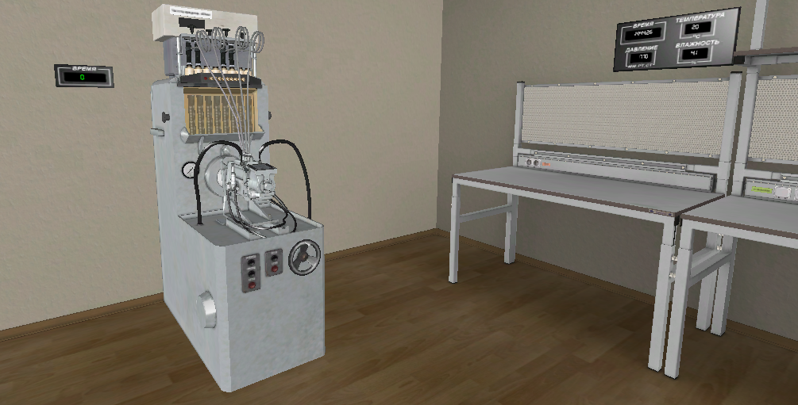Рис. 4. Общий вид лабораторного стенда

2.2. Необходимые инструменты и материалы
2.2.1. Универсальный стенд мод. КИ-921 М
Рис. 5. Универсальный стенд мод. КИ-921 М
На универсальном стенде для проверки дизельной топливной аппаратуры мод. КИ-921М (рис. 5) можно выполнять следующие основные операции:
- обкатку топливных насосов, имеющих до восьми секций;
- проверку и регулировку топливных насосов по показателям: давление открытия нагнетательных клапанов, угол начала подачи топлива, угол начала впрыска топлива и величина подачи топлива (подача насосных секций);
- настройку регулятора на начало действия и полное прекращение подачи топлива;
- испытание форсунок на пропускную способность;
- испытание подкачивающих насосов на подачу и максимальное давление;
- испытание топливных фильтров на герметичность и пропускную способность.
Подача топливных и подкачивающих насосов определяется объемным методом. Определение угла начала впрыска топлива производится с помощью стробоскопического устройства.
Стенд состоит из корпуса, в котором имеются топливные баки, приводы (электродвигатели) с механическим вариатором и клиноременной передачей, системы топливоподачи низкого давления, системы топливоподачи высокого давления со стендовым насосом, счетного устройства, контрольно-измерительных приборов и электрооборудования.
На передней панели стенда смонтированы следующие контрольно-измерительные приборы:
  - электрический дистанционный тахометр, для измерения частоты вращения вала привода стенда во всем рабочем диапазоне;
  - манометр для измерения давления в системе топливоподачи низкого давления;
  - счетчик-автомат для отсчета частоты вращения вала привода стенда;
  - стробоскопическое устройство.
Количество впрыскиваемого топлива замеряется мензурками, которые укреплены на поворотном мосту и установлены в переднем баке стенда. Для измерения давления в системе топливоподачи высокого давления имеется специальный манометр.
Для обслуживания дизельной топливной аппаратуры, разборки, сборки и регулировки отдельных агрегатов стенд комплектуется набором приборов, приспособлений, специального и стандартного инструмента, в число которого входят: прибор для проверки форсунок, прибор для проверки плунжерных пар, приспособления для разборки и сборки топливных насосов, моечная ванна, чистики для распылителей, кисти, ерши, топливопроводы, кронштейны для крепления насосов и фильтров, молотки, отвертки, специальные ключи, мерные пробирки (стеклянные, объемом 200 мл) и т.д. - всего около 60 наименований.
Рис. 6. Стенд КИ-921М
1 – топливный насос высокого давления (ТНВД);
2 – подвод топлива к ТНВД;
3 – мерные пробирки сбора топлива (200 мл);
4 – рукоятка поворота мерных пробирок;
5 – вал стенда;
6 – манометр топлива перед ТНВД;
7 – табло, отображающее скорость вращения вала.
Рис. 7. Панель управления стендом
1 – штурвал, управляющий частотой вращения стенда;
2 – пульт включения стенда;
3 – пульт управления двигателем стенда.
Рис. 8. Тумблер подачи топлива в мерные стаканы
Рис. 9. Рычаг от педали акселератора
Рис. 10. Регулировочная линейка на ТНВД
- контрольный список (линейка);
- стрелка-указатель;
- винт, упирающийся в корпус ТНВД и затормаживающий перемещение рейки (чтобы регулятор не влиял на рейку);
- рейка;
- увеличенное изображение линейки, появляющееся по щелчку на линейку.
    - Порядок диагностирования
1. Включают питание стенда КИ-921 М.
2. После устанавливают частоту вращения вала на счетном устройстве с помощью регулировочной ручки.
3. Далее открывают заслонку для подачи топлива в мензурки.
4. Наблюдают за поступлением топлива в мерные мензурки в течении одной минуты.
5. После окончания одной минуты прекращают подачу топлива закрытием заслонки.
6. Заносят в таблицу значение количества топлива в каждой мерной мензурке.
7. Также повторяют этот опыт уже при других значениях частоты вращения вала.
8. Сравнивают полученные значения с технической документацией.
Проверка насоса на производительность проводится при температуре топлива 18-22$°$С.
- Порядок выполнения работы
Перед началом выполнения лабораторной работы изучите теоретический раздел файла Методические материалы виртуальной лабораторной работы.
Смысл лабораторной работы заключается в измерении подачи топлива топливным насосом в зависимости от положения рейки регулирования подачи ТНВД. Перемещение рейки изменяет высоту подъема плунжера топливного насоса, соответственно изменяет его подачу.
ТНВД проверяют и регулируют на следующие параметры:
  - производительность;
  - равномерность подачи топлива отдельными секциями насоса.
3.1. Проверка ТНВД на производительность
    - Включите питание электродвигателя и стенда КИ-921 М.
Сверху на табло скорости отобразятся показания.
    - Затем установите частоту вращения вала на счетном устройстве и положение рейки.
Регулирование оборотов происходит при помощи штурвала. Один оборот штурвала по часовой стрелке – приращение 100 об/мин.
Равномерность подачи топлива секциями насоса регулируется смещением поворотной втулки плунжера относительно зубчатого сектора. Поворот втулки влево уменьшает, а вправо - увеличивает подачу топлива.
Перемещение рейки задает подачу топлива, перемещение влево – уменьшение подачи, вправо – увеличение. Минимальное положение указателя на линейке под рейкой 6 см, максимальное – 7,2 см. Рейка в реальных условиях управляется педалью акселератора и регулятором оборотов. В нашем случае задача лабораторной работы - проследить величину подачи от положения рейки, соответственно регулятор и рычаг (от педали акселератора) не должен влиять на рейку. Это достигается закреплением рейки относительно корпуса за счет винта 3 (рис. 10) - винт закручивается и просто упирается в корпус.
Изначально винт закручен. Перемещение рейки произведите следующим образом: открутите винт, далее можно перетащить сам указатель, при отпускании винт закручивается обратно.
При перемещении рейки вращается рычаг, соединенный с педалью акселератора. При минимальном значении рейки (6 см) рычаг поворачивается против часовой на 30⁰, при максимальном - на 30⁰ по часовой. Общий ход – 60⁰.
После включения стенда и электродвигателя стенда происходит подача топлива по топливопроводу, но поскольку перед замером подачи необходимо выставить частоту вращения ТНВД и положение указателя на линейке, то подача топлива в мерные стаканы не происходит. Для этого подачу топлива в мерные стаканы преграждает заслонка. Открыть подачу можно, нажав на тумблер подачи топлива. Этот тумблер включает магнит, который притягивает заслонку, перемещающуюся по полозьям. После этого топливо не стекает по заслонке за заднюю стенку в поддон, а льется в мерные мензурки. Закрытие заслонки регулируется тем же тумблером.
    - Откройте заслонку для подачи топлива в мерные мензурки, при этом сверху появляется надпись «Время наполнения ХХ сек» и время в реальном времени начинает накапливаться.
    - Понаблюдайте за поступлением топлива в мерные мензурки в течение одной минуты.
    - По окончании одной минуты остановите подачу топлива закрытием заслонки. При открытии заслонки время обнуляется и начинается отсчет, при закрытии заслонки отсчет прекращается.
    - Занесите в таблицу значение количества топлива в каждой мерной мензурке.
Если пробирки наполнились, то происходит перелив (сразу под стаканами есть небольшие отверстия для переливающегося топлива).
    - Когда опыт проведен, необходимо слить топливо из мерных стаканов. Слив производится внутрь стенда посредством переворачивания закрепленных мензурок. Переворачиванием управляет рукоятка (рис. 6) – происходят поворот на 360⁰, слив топлива и возврат в исходное состояние. Эти действия будет происходить автоматически, по нажатию на поворотную рукоятку.
    - Также повторите этот опыт уже при других значениях частоты вращения вала.
    - Сравните полученные значения с технической документацией.
    - Результаты проверки топливного насоса высокого давления занесите в отчет.
Примечание: В любой момент можно изменить число оборотов и положение рейки. Слить топливо можно только при закрытой заслонке.
3.2. Регулировка ТНВД на равномерность подачи
Неравномерность подачи топлива характеризуется неодинаковым количеством топлива, подаваемым секциями насоса. Степень неравномерности подачи топлива определяется по следующей формуле:
$σ=(2(Q_{max}-Q_{min})/Q_{max}+Q_{min})∙100$ (1)
Где $Q_{max}$ - максимальная величина подачи топлива одной секцией насоса;
$Q_{min}$ - минимальная величина подачи топлива одной секцией насоса.
$Q_{ср}$ - среднее значение величины подачи топлива одной секцией насоса, равное:
$Q_{ср}=Q_{общ}/Z$ (2)

Где $Q_{общ}$ - суммарная величина подачи топлива всеми секциями насоса;
Z - число секций насоса.
Определите степень неравномерности подачи топлива по формуле (1).
Коэффициент неравномерности подачи топлива определяется по следующей формуле
${K=(Q}_{max}-Q_{min})/Q_{ср}$ (3)
Коэффициент неравномерности подачи топлива K должен быть в пределах 2-3 %.

4. Структура отчета по проделанной работе
- Титульный лист (стандартный, прикреплен в курсе).
- Цель.
- Отчет по каждой проверке должен содержать:
      - Краткий порядок проверки.
      - Протокол испытаний.
      - Построение нагрузочной характеристики ТНВД (на миллиметровой бумаге).
- Выводы по проделанной работе согласно цели.
- Письменные ответы на контрольные вопросы:
- Устройство и работа прибора КИ-921 М.
- По каким параметрам оценивается техническое состояние насоса высокого давления?
- Для чего необходима характеристика насоса по подаче топлива?
- Как определяется степень неравномерности подачи топлива секциями насоса высокого давления?
- Как производится проверка на момент подачи топлива секциями насоса?
- Основные регулировки насоса высокого давления.
- Каким устройством обеспечивается пусковая цикловая подача топлива?
- Каким устройством обеспечивается увеличение цикла подачи топлива при перегрузках двигателя?
- Каким образом регулируется равномерность подачи топлива отдельными секциями ТНВД?).

Бланк выполнения лабораторной работы № 3
«Снятие нагрузочной характеристики (по подаче топлива)»

Цель

Краткий порядок проверки.

Протокол испытаний.
№ опыта | h, мм | n, мин⁻¹ | Q, см³ |  |  |  | $Q_{ср}$, cм³ | $σ$,  %
№ опыта | h, мм | n, мин⁻¹ | 1 | 2 | 3 | 4 | $Q_{ср}$, cм³ | $σ$,  %

Построение нагрузочной характеристики ТНВД (на миллиметровой бумаге).

Выводы

Ответы на контрольные вопросы

